**YALOVA ÜNİVERSİTESİ KALİTE KOMİSYONU**



**GENEL SEKRETERLİK**

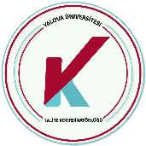

|  |  |  |  |  |  |  |  |  |  |  |
| --- | --- | --- | --- | --- | --- | --- | --- | --- | --- | --- |
|  |  |  | Doç. Dr. Eyüp  ÇALIK | Doç. Dr. Sinem  ATEŞ | Doç. Dr. Alper  KAŞGÖZ | Prof. Dr. Kerime Deryağ  BEYDAĞ | Doç. Dr. Ozan  TOPRAKÇI | Sibel CAN |  | Hayri KARACA |